http://www.derwesten.de/nrz/staedte/nachrichten-aus-dinslaken-huenxe-und-voerde/zahl-der-herrenlosen-katzen-steigt-id9697492.html

Tiere

Zahl der herrenlosen Katzen steigt
13.08.2014 | 09:00 Uhr
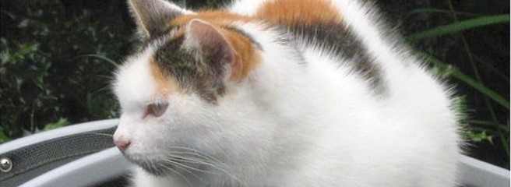
Die Tierhilfe Dinslaken-Voerde sucht dringend ein neues Zuhause für 16 Katzen.Foto: Privat
Die Tierhilfe Dinslaken-Voerde e. V. muss eine ihrer vier Pflegestellen auflösen. 16 Katzen sind betroffen. Jetzt ist die Tierhilfe selbst auf die Hilfe von Katzenliebhabern angewiesen.
„Wir wollen den Leuten so gerne helfen, aber wir wissen momentan einfach nicht wie.“ Doris Knipping von der Tierhilfe Dinslaken-Voerde e. V. ist verzweifelt, denn die Situation für Dinslakener Tiere ohne zu Hause ist schwierig. Zusätzlich zur Sommerzeit, in der Besitzer ihre Haustiere oftmals aussetzen und so der Pflege über die Urlaubstage aus dem Weg gehen, kommt die Auflösung einer der vier Tierhilfe-Pflegestellen. Das Ergebnis: Knipping und ihre Kollegen wissen einfach nicht wohin mit den vielen herrenlosen Tieren.
16 Katzen lebten in der Pflegestelle bei der ehrenamtlichen Helferin Brigitte Susen, die vor kurzem verstarb. Durch sie hat die Tierhilfe nicht nur eine engagierte Kollegin verloren, sondern auch eine liebevolle Besitzerin von Katzen, die sonst kaum einer haben wollte. Zwischen acht und zehn Jahren sind die meisten Tiere alt, einige haben Handicaps und sind sehr scheu. Alle sind kastriert und an das Leben im Haus und im eingezäunten Katzengarten gewöhnt. „Wer aber nur eine reine Wohnungskatze nehmen kann und sonst alles passt zwischen Tier und Mensch, der kann eine Katze gut mit nach Hause nehmen“, so Knipping. Momentan kümmern sich zwei Mitarbeiter um die Pflege der Katzen in der Wohnung – eine Dauerlösung ist das allerdings nicht.
Knipping weiß aber auch, wie schwierig die Vermittlung von Tieren aus Pflegestellen ist. Durch ihre Arbeit im Bottroper Tierheim bekommt sie so manches Mal mit, wie sich Interessierte lieber vor Ort umsehen und nicht extra zu einer Pflegestelle fahren wollen. In Dinslaken gibt es kein Tierheim und die Vermittlung von ausgesetzten oder gefundenen Tieren ist daher besonders schwer. Deshalb hat das Bottroper Tierheim der Tierhilfe Dinslaken-Voerde e. V. auch schon einige Male ausgeholfen, doch jetzt ist es selbst voll und die Wartezeiten für die Aufnahme von Tieren sind lang.
Überall Tiere, die keiner haben will — und die Zahl steigt an. Knipping berichtet nicht nur von „zutraulichen Schmusekatzen“ auch von Freigänger-Katzen, die nicht kastriert sind und sich kontinuierlich fortpflanzen. Für sie fühlt sich keiner zuständig, denn das Ordnungsamt Dinslaken kümmert sich lediglich um „echte“ Fundtiere, die es zum Sandforter Hof nach Moers bringt. Für andere Tiere, wie die der jetzt aufgelösten Pflegestelle, ist die Tierhilfe zuständig. Und sie selbst benötigt jetzt dringend die Hilfe von Tierliebhabern.
Sara Schurmann

